
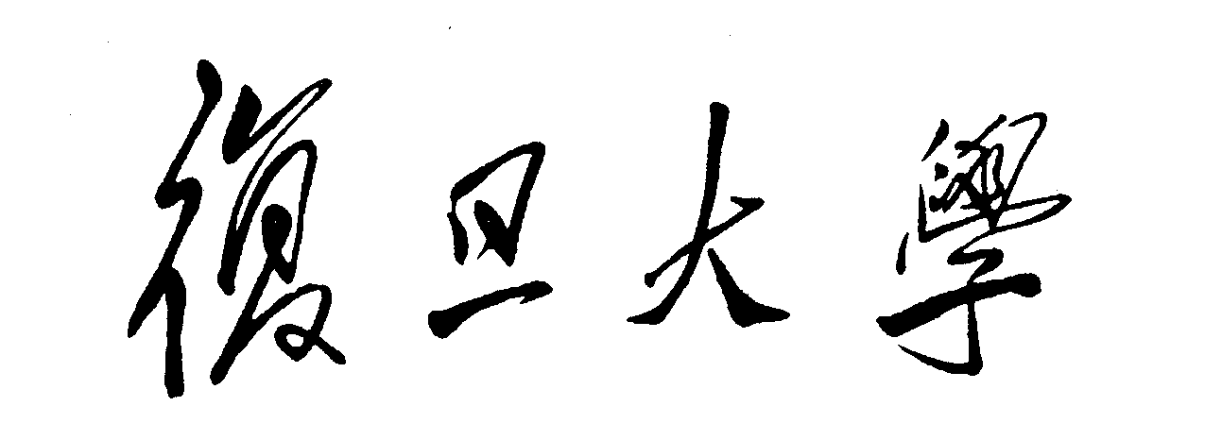

张江校区工作简报

张江校区管委会办公室 ［2007］第8期（总第21期） 2007年12月26日
本期要点新闻
【十七大学习专题】
- 深入开展党员专题组织生活
- 参观一大会址
- 观看爱国主义影片《集结号》
- 组织学习十七大精神测验题出题活动
【校区动态】
- 浦东新区副区长刘正义视察张江校区
- 陈立民副书记视察张江校区学生生活园区
- 张江学子踊跃参加“迎奥运”慈善长跑活动
- 张江办喜获机关乒乓球团体第四名
- 校际交流 来访接待
- 学院采风


十七大学习专题报道
【深入开展党员专题组织生活会】11月22日下午，张江办党支部召开党员专题组织生活会，集体收看大型政论片《复兴之路》第二集。
支部书记王正华带领全体党员学习党章修改内容，将新党章与十六大报告后的党章进行逐段逐句对照，找出区别之处，带领同志们讨论每一处修改内容。在讨论过程中，张江办副主任葛海雿介绍八十五年来，16个版本的党纲党章的基本内容和特色。从历次党章的变化中，回顾党的历史，感受党的发展变化。
张江办主任王国兴作总结性发言：党章是我们党的纲领，是党员行动的准则，党员同志要按党章的要求，指导自己的思想，规范自己的行为，全面把握十七大报告的精神内涵，推动工作更上一个台阶，做好服务校区的各项工作。
【参观一大会址】12月26日，张江办党支部组织全体党员参观中共一大会址。全体党员在党旗前合影，心中充满了激动。大部分党员不是第一次来一大会址，他们激动地说，每一次来这里，都有着不同的体会，心情更加激动，热血更为澎湃。如今，接过革命先辈手中的使命，我们担负起的，是对党的忠诚与敬仰，是高举中国特色社会主义伟大旗帜，为夺取全面建设小康社会新胜利而奋斗的历史责任。
【观看爱国主义影片】12月26日，张江办党支部组织党员集体观看爱国主义影片《集结号》。大家被军人对国家的忠诚和对战友的忠贞，特别是穿越生死不能撼动的大无畏精神所深深感动。《集结号》成为全体党员精神世界的温暖抚慰，唤起了大家责任重于生命、荣誉高于一切的使命感。
【组织学习十七大精神测验题出题活动】12月，张江办党支部组织党员参与“学习十七大精神测验题”出题活动。每位党员在通读十七大报告一个章节的基础上出题。经过多次修改和筛选，最后确定填空、多选、问答、改错四大类共33题，涵盖报告十二个部分。党员率先利用空余时间，手写完成全部习题，带动全体职工一起答卷，收到良好的学习效果。

校 区 动 态
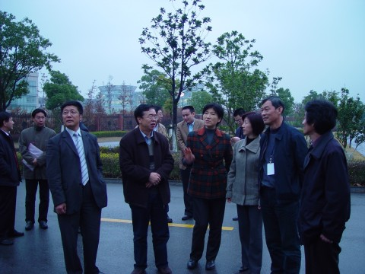
【浦东新区副区长刘正义视察张江校区】12月13日下午，浦东新区副区长刘正义一行来到张江校区视察，张江校区管委会办公室主任王国兴，副主任王正华、王海晶、葛海雿等陪同。
王国兴主任详细介绍了张江校区运行情况、二期建设进展及规划。刘副区长肯定了张江校区运行两年来，在教学、科研、校区管理上所取得的成绩，并表示：浦东新区政府将全力支持张江校区的建设和发展，着力解决药学院学生宿舍问题，确保明年暑期药学院的顺利搬迁。 随后，刘副区长冒着寒风视察了微分析中心和正在紧张施工的二期工地。

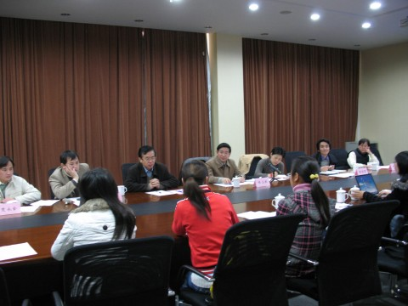
【陈立民副书记视察张江校区学生生活园区】12月8日上午，校党委副书记、校学生生活园区管理委员会主任陈立民在张江办主任王国兴、学工部部长许玫、研工部部长周立志等陪同下，来到张江校区视察工作，并出席张江校区学生生活园区工作协调会。
会上，张江办、学生生活园区管委会、信息学院学工负责人等就张江校区管理工作向陈书记做了汇报。陈书记还听取了园区楼委代表对住宿环境和生活设施等方面情况的汇报。
陈书记指出，学校的中心工作目标是育人成才，学校各级领导一直以来都高度关注学生遇到的问题和实际困难，本着以人为本的态度关心学生。他还对如何解决学生提出的交通、食堂、浴室、网络等方面的问题做出指示。
（供稿：南苑管委会 张阳勇）

【张江学子踊跃参加“迎奥运”慈善长跑活动】11月3日，软件学院、微电子学院和药学院05、06级400余名本科生前往世纪公园，参加主题为“迎接奥运，世界和平，儿童幸福”的慈善长跑活动。张江校区作为浦东新区的参加单位之一，领导高度重视，多次与院系学生工作负责人协调沟通，积极准备此次活动。
当天，张江学子挥舞着三院系的旗帜，士气高昂，踊跃加入长跑队伍。虽然深秋瑟瑟，凉意袭来，大家身着黄色T恤衫汇成一道金色的风景，彼此间暖意流动。活动结束后，同学们纷纷表示，参加这次长跑活动，不但增进院系间的凝聚力和集体感，更以实际行动迎接08年北京奥运会，非常具有纪念意义。
【张江办喜获机关乒乓球团体第四名】12月20日，在复旦机关团体乒乓球比赛中，张江办参赛选手发挥团队精神，努力拼搏，以黑马的姿态勇夺第四名的好成绩。
【校际交流 来访接待】11月22日，眼耳鼻喉科医院退休支部数十人一行参观张江校区。
12月26日，生命科学学院退休教师十人一行参观张江校区。
【学院采风】11月24日，由复旦大学药学院、复旦大学医学院、中国医师协会及北京大学第一医院联合主办的“气体信号分子硫化氢及生物活性肽的基础和临床研究”全国学术研讨会在北京举行。
11月19日，教育部复旦大学本科教学工作水平评估组专家，香港大学原校长郑耀宗院士视察微电子研究院的本科教学工作。

报送：管委会成员、党办、校办、机关各部处、微电子研究院、软件学院、国家微分析研究中心、信息学院

